П О С Т А Н О В Л Е Н И Е

АДМИНИСТРАЦИИ АТЯШЕВСКОГО

МУНИЦИПАЛЬНОГО РАЙОНА

РЕСПУБЛИКИ МОРДОВИЯ

03.05.2024 № 195

Об установлении публичного сервитута
для использования земель и земельных участков в целях эксплуатации
линейного объекта системы газоснабжения местного значения
«Надземный газопровод низкого давления ул. Центральная с. Каменка Атяшевского района»

В соответствии главой V.7 Земельного кодекса Российской Федерации от 25 октября 2001 года №136-ФЗ, Федеральными законами от 03 августа 2018 года №342-ФЗ «О внесении изменений в Градостроительный кодекс Российской Федерации и отдельные законодательные акты Российской Федерации», от 06 октября 2003 года №131-ФЗ «Об общих принципах организации местного самоуправления в Российской Федерации», от 25 октября 2001 года №137-ФЗ «О введении в действие Земельного кодекса Российской Федерации», от 31 марта 1999 года № 69-ФЗ «О газоснабжении в Российской Федерации», ходатайства Общества с ограниченной ответственностью «ИНВЕСТ-ТРЕЙДХАУС», учитывая отсутствие заявлений иных правообладателей земельных участков в период публикации сообщения о возможном установлении публичного сервитута, размещенной в газете «Вперед» № 13 (8987) от 29 марта 2024 года, а также на официальном сайте органов местного самоуправления Атяшевского муниципального района, руководствуясь Уставом Атяшевского муниципального района Республики Мордовия, Администрация Атяшевского муниципального района Республики Мордовия
п о с т а н о в л я е т:
- Установить
публичный сервитут на срок 49 лет для использования земель и земельных участков в целях эксплуатации линейного объекта системы газоснабжения местного значения «Надземный газопровод низкого давления ул.Центральная с.Каменка Атяшевского района» (далее соответственно - публичный сервитут, инженерное сооружение), по перечню и в границах согласно приложениям №1 и №2;
следующие сроки и график ремонтно-эксплуатационных работ по обслуживанию инженерного сооружения (при необходимости): ежегодно с 1 января по 31 декабря.
2. ООО «ИНВЕСТ-ТРЕЙДХАУС» руководствоваться постановлением Правительства РФ от 20 ноября 2000 года №878 «Об утверждении Правил охраны газораспределительных сетей».
3. Публичный сервитут считается установленным со дня внесения сведений о нем в Единый государственный реестр недвижимости.
4. Установить ограничения в использовании земельных участков, в отношении которых установлен публичный сервитут, в соответствии с Постановлением Правительства Российской Федерации «Об утверждении правил охраны газораспределительных сетей» от 20 ноября 2000 г. №878.
5. ООО «ИНВЕСТ-ТРЕЙДХАУС» привести земельные участки, указанные в приложении, в состояние, пригодное для их использования в соответствии с видом разрешенного использования, снести инженерное сооружение, размещенное на основании публичного сервитута, в срок, предусмотренный пунктом 8 статьи 39.50 Земельного кодекса Российской Федерации.
6. Отделу по управлению муниципальным имуществом и земельными отношениями Администрации Атяшевского муниципального района Республики Мордовия в течение 5 рабочих дней со дня принятия решения об установлении публичного сервитута осуществить мероприятия, в соответствии с пунктом 7 статьи 39.43 Земельного кодекса Российской Федерации.
7. Настоящее постановление вступает в силу со дня его подписания.

Глава Атяшевского
муниципального района
Республики Мордовия К.Н. Николаев

Приложение №1
к постановлению администрации
Атяшевского муниципального района
Республики Мордовия
от « 3» мая 2024 г. № 195

Перечень
земель и земельных участков, в отношении которых устанавливается
публичный сервитут и его границы
Кадастровый номер земельного участка | Адрес или иное описание местоположения земельного участка
13:03:0309005 | Республика Мордовия, Атяшевский район, с. Каменка
13:03:0309005:117 | Республика Мордовия, Атяшевский район, с. Каменка, ул. Советская, дом 16
13:03:0309005:109 | Республика Мордовия, Атяшевский район, с. Каменка, ул. Советская, дом 34
13:03:0309005:124 | Республика Мордовия, Атяшевский район, с. Каменка, ул. Советская, дом 1
13:03:0309005:133 | Республика Мордовия, Атяшевский район, с. Каменка, ул. Советская, дом 21
13:03:0309005:148 | Республика Мордовия, Атяшевский район, с. Каменка, ул. Советская, дом 19/1
13:03:0309005:173 | Республика Мордовия, Атяшевский район, с. Каменка, ул. Советская, дом 68
13:03:0309005:182 | Республика Мордовия, Атяшевский район, с. Каменка
13:03:0309005:185 | Республика Мордовия, Атяшевский район, с. Каменка
13:03:0309005:383 | Республика Мордовия, Атяшевский район, с. Каменка, ул. Советская, д. 37

Приложение №2
к постановлению администрации
Атяшевского муниципального района
Республики Мордовия
от « 3» мая 2024 г. № 195

ОПИСАНИЕ МЕСТОПОЛОЖЕНИЯ ГРАНИЦ
публичный сервитут для использования земель и земельных участков в целях эксплуатации линейного объекта системы газоснабжения местного значения «Надземный газопровод низкого давления ул. Центральная с. Каменка Атяшевского района»

(наименование объекта, местоположение границ которого описано)
Сведения об объекте
№ п/п | Характеристики объекта | Описание характеристик

1 | 2 | 3
1 | Местоположение объекта | Республика Мордовия, р-н Атяшевский, с. Каменка
2 | Площадь объекта ± величина погрешности определения площади (Р ± ΔР) | 7542±30 кв.м
3 | Иные характеристики объекта | публичный сервитут в отношении земель и земельных участков в целях эксплуатации линейного объекта системы газоснабжения местного значения «Надземный газопровод низкого давления ул. Центральная с. Каменка Атяшевского района» сроком на 49 лет в пользу ООО "ИНВЕСТ-ТРЕЙДХАУС" (ИНН: 7716799274, ОГРН: 1157746640270)

1. Система координат МСК-13, зона 1
2. Сведения о характерных точках границ объекта
Обозначение характерных точек границ | Координаты, м |  | Метод определения координат характерной точки | Средняя квадратическая погрешность положения характерной точки (М_{t}), м | Описание обозначения точки на местности (при наличии)
Обозначение характерных точек границ | Х | Y | Метод определения координат характерной точки |  | Описание обозначения точки на местности (при наличии)

1 | 2 | 3 | 4 | 5 | 6
1 | 452601,43 | 1342570,85 | Метод спутниковых геодезических измерений (определений) | 0,10 | —
2 | 452602,23 | 1342574,77 | Метод спутниковых геодезических измерений (определений) | 0,10 | —
3 | 452549,40 | 1342585,45 | Метод спутниковых геодезических измерений (определений) | 0,10 | —
4 | 452537,69 | 1342613,39 | Метод спутниковых геодезических измерений (определений) | 0,10 | —
5 | 452479,86 | 1342746,58 | Метод спутниковых геодезических измерений (определений) | 0,10 | —
6 | 452494,35 | 1342753,24 | Метод спутниковых геодезических измерений (определений) | 0,10 | —
7 | 452487,50 | 1342767,20 | Метод спутниковых геодезических измерений (определений) | 0,10 | —
8 | 452473,28 | 1342761,27 | Метод спутниковых геодезических измерений (определений) | 0,10 | —
9 | 452450,70 | 1342811,87 | Метод спутниковых геодезических измерений (определений) | 0,10 | —
10 | 452442,36 | 1342831,77 | Метод спутниковых геодезических измерений (определений) | 0,10 | —
11 | 452431,90 | 1342856,50 | Метод спутниковых геодезических измерений (определений) | 0,10 | —
12 | 452433,35 | 1342857,20 | Метод спутниковых геодезических измерений (определений) | 0,10 | —
13 | 452424,59 | 1342877,44 | Метод спутниковых геодезических измерений (определений) | 0,10 | —
14 | 452377,71 | 1342985,66 | Метод спутниковых геодезических измерений (определений) | 0,10 | —
15 | 452340,15 | 1343074,03 | Метод спутниковых геодезических измерений (определений) | 0,10 | —
16 | 452314,60 | 1343132,55 | Метод спутниковых геодезических измерений (определений) | 0,10 | —
17 | 452312,09 | 1343138,70 | Метод спутниковых геодезических измерений (определений) | 0,10 | —
18 | 452298,94 | 1343168,42 | Метод спутниковых геодезических измерений (определений) | 0,10 | —
19 | 452266,34 | 1343241,98 | Метод спутниковых геодезических измерений (определений) | 0,10 | —
20 | 452251,93 | 1343276,37 | Метод спутниковых геодезических измерений (определений) | 0,10 | —
21 | 452182,45 | 1343438,91 | Метод спутниковых геодезических измерений (определений) | 0,10 | —
22 | 452174,01 | 1343457,42 | Метод спутниковых геодезических измерений (определений) | 0,10 | —
23 | 452159,03 | 1343493,26 | Метод спутниковых геодезических измерений (определений) | 0,10 | —
24 | 452156,69 | 1343492,49 | Метод спутниковых геодезических измерений (определений) | 0,10 | —
25 | 452148,22 | 1343511,78 | Метод спутниковых геодезических измерений (определений) | 0,10 | —
26 | 452133,29 | 1343548,74 | Метод спутниковых геодезических измерений (определений) | 0,10 | —
27 | 452129,59 | 1343547,24 | Метод спутниковых геодезических измерений (определений) | 0,10 | —
28 | 452144,54 | 1343510,22 | Метод спутниковых геодезических измерений (определений) | 0,10 | —
29 | 452154,49 | 1343487,55 | Метод спутниковых геодезических измерений (определений) | 0,10 | —
30 | 452156,77 | 1343488,30 | Метод спутниковых геодезических измерений (определений) | 0,10 | —
31 | 452170,35 | 1343455,82 | Метод спутниковых геодезических измерений (определений) | 0,10 | —
32 | 452177,94 | 1343439,17 | Метод спутниковых геодезических измерений (определений) | 0,10 | —
33 | 452159,84 | 1343431,83 | Метод спутниковых геодезических измерений (определений) | 0,10 | —
34 | 452150,94 | 1343427,89 | Метод спутниковых геодезических измерений (определений) | 0,10 | —
35 | 452139,92 | 1343423,30 | Метод спутниковых геодезических измерений (определений) | 0,10 | —
36 | 452117,64 | 1343472,91 | Метод спутниковых геодезических измерений (определений) | 0,10 | —
37 | 452108,38 | 1343492,59 | Метод спутниковых геодезических измерений (определений) | 0,10 | —
38 | 452109,83 | 1343493,40 | Метод спутниковых геодезических измерений (определений) | 0,10 | —
39 | 452104,36 | 1343504,89 | Метод спутниковых геодезических измерений (определений) | 0,10 | —
40 | 452102,34 | 1343503,91 | Метод спутниковых геодезических измерений (определений) | 0,10 | —
41 | 452095,82 | 1343518,00 | Метод спутниковых геодезических измерений (определений) | 0,10 | —
42 | 452082,83 | 1343544,74 | Метод спутниковых геодезических измерений (определений) | 0,10 | —
43 | 452068,62 | 1343569,26 | Метод спутниковых геодезических измерений (определений) | 0,10 | —
44 | 452065,16 | 1343567,26 | Метод спутниковых геодезических измерений (определений) | 0,10 | —
45 | 452079,29 | 1343542,86 | Метод спутниковых геодезических измерений (определений) | 0,10 | —
46 | 452092,20 | 1343516,28 | Метод спутниковых геодезических измерений (определений) | 0,10 | —
47 | 452100,42 | 1343498,53 | Метод спутниковых геодезических измерений (определений) | 0,10 | —
48 | 452102,48 | 1343499,53 | Метод спутниковых геодезических измерений (определений) | 0,10 | —
49 | 452104,61 | 1343495,06 | Метод спутниковых геодезических измерений (определений) | 0,10 | —
50 | 452103,18 | 1343494,25 | Метод спутниковых геодезических измерений (определений) | 0,10 | —
51 | 452114,00 | 1343471,23 | Метод спутниковых геодезических измерений (определений) | 0,10 | —
52 | 452137,86 | 1343418,12 | Метод спутниковых геодезических измерений (определений) | 0,10 | —
53 | 452152,52 | 1343424,21 | Метод спутниковых геодезических измерений (определений) | 0,10 | —
54 | 452161,40 | 1343428,15 | Метод спутниковых геодезических измерений (определений) | 0,10 | —
55 | 452179,56 | 1343435,51 | Метод спутниковых геодезических измерений (определений) | 0,10 | —
56 | 452248,25 | 1343274,81 | Метод спутниковых геодезических измерений (определений) | 0,10 | —
57 | 452262,66 | 1343240,40 | Метод спутниковых геодезических измерений (определений) | 0,10 | —
58 | 452294,43 | 1343168,74 | Метод спутниковых геодезических измерений (определений) | 0,10 | —
59 | 452277,64 | 1343162,43 | Метод спутниковых геодезических измерений (определений) | 0,10 | —
60 | 452268,18 | 1343158,72 | Метод спутниковых геодезических измерений (определений) | 0,10 | —
61 | 452254,99 | 1343153,46 | Метод спутниковых геодезических измерений (определений) | 0,10 | —
62 | 452256,47 | 1343149,74 | Метод спутниковых геодезических измерений (определений) | 0,10 | —
63 | 452269,66 | 1343155,00 | Метод спутниковых геодезических измерений (определений) | 0,10 | —
64 | 452279,08 | 1343158,69 | Метод спутниковых геодезических измерений (определений) | 0,10 | —
65 | 452296,05 | 1343165,08 | Метод спутниковых геодезических измерений (определений) | 0,10 | —
66 | 452308,41 | 1343137,14 | Метод спутниковых геодезических измерений (определений) | 0,10 | —
67 | 452310,92 | 1343130,99 | Метод спутниковых геодезических измерений (определений) | 0,10 | —
68 | 452336,47 | 1343072,45 | Метод спутниковых геодезических измерений (определений) | 0,10 | —
69 | 452374,03 | 1342984,08 | Метод спутниковых геодезических измерений (определений) | 0,10 | —
70 | 452420,91 | 1342875,86 | Метод спутниковых геодезических измерений (определений) | 0,10 | —
71 | 452428,15 | 1342859,14 | Метод спутниковых геодезических измерений (определений) | 0,10 | —
72 | 452426,72 | 1342858,46 | Метод спутниковых геодезических измерений (определений) | 0,10 | —
73 | 452437,93 | 1342831,99 | Метод спутниковых геодезических измерений (определений) | 0,10 | —
74 | 452423,87 | 1342825,41 | Метод спутниковых геодезических измерений (определений) | 0,10 | —
75 | 452413,90 | 1342821,10 | Метод спутниковых геодезических измерений (определений) | 0,10 | —
76 | 452396,38 | 1342813,87 | Метод спутниковых геодезических измерений (определений) | 0,10 | —
77 | 452370,87 | 1342874,34 | Метод спутниковых геодезических измерений (определений) | 0,10 | —
78 | 452334,91 | 1342964,30 | Метод спутниковых геодезических измерений (определений) | 0,10 | —
79 | 452333,38 | 1342963,75 | Метод спутниковых геодезических измерений (определений) | 0,10 | —
80 | 452320,82 | 1342994,72 | Метод спутниковых геодезических измерений (определений) | 0,10 | —
81 | 452319,66 | 1342994,36 | Метод спутниковых геодезических измерений (определений) | 0,10 | —
82 | 452302,09 | 1343034,57 | Метод спутниковых геодезических измерений (определений) | 0,10 | —
83 | 452300,80 | 1343034,22 | Метод спутниковых геодезических измерений (определений) | 0,10 | —
84 | 452291,43 | 1343056,23 | Метод спутниковых геодезических измерений (определений) | 0,10 | —
85 | 452287,75 | 1343054,67 | Метод спутниковых геодезических измерений (определений) | 0,10 | —
86 | 452298,48 | 1343029,46 | Метод спутниковых геодезических измерений (определений) | 0,10 | —
87 | 452299,81 | 1343029,81 | Метод спутниковых геодезических измерений (определений) | 0,10 | —
88 | 452317,44 | 1342989,46 | Метод спутниковых геодезических измерений (определений) | 0,10 | —
89 | 452318,50 | 1342989,80 | Метод спутниковых геодезических измерений (определений) | 0,10 | —
90 | 452331,12 | 1342958,67 | Метод спутниковых геодезических измерений (определений) | 0,10 | —
91 | 452332,63 | 1342959,22 | Метод спутниковых геодезических измерений (определений) | 0,10 | —
92 | 452367,17 | 1342872,82 | Метод спутниковых геодезических измерений (определений) | 0,10 | —
93 | 452394,24 | 1342808,65 | Метод спутниковых геодезических измерений (определений) | 0,10 | —
94 | 452415,46 | 1342817,42 | Метод спутниковых геодезических измерений (определений) | 0,10 | —
95 | 452425,51 | 1342821,77 | Метод спутниковых геодезических измерений (определений) | 0,10 | —
96 | 452439,48 | 1342828,31 | Метод спутниковых геодезических измерений (определений) | 0,10 | —
97 | 452447,02 | 1342810,29 | Метод спутниковых геодезических измерений (определений) | 0,10 | —
98 | 452471,22 | 1342756,07 | Метод спутниковых геодезических измерений (определений) | 0,10 | —
99 | 452485,56 | 1342762,06 | Метод спутниковых геодезических измерений (определений) | 0,10 | —
100 | 452488,95 | 1342755,16 | Метод спутниковых геодезических измерений (определений) | 0,10 | —
101 | 452474,64 | 1342748,58 | Метод спутниковых геодезических измерений (определений) | 0,10 | —
102 | 452533,24 | 1342613,59 | Метод спутниковых геодезических измерений (определений) | 0,10 | —
103 | 452521,80 | 1342608,23 | Метод спутниковых геодезических измерений (определений) | 0,10 | —
104 | 452512,29 | 1342603,97 | Метод спутниковых геодезических измерений (определений) | 0,10 | —
105 | 452489,87 | 1342593,29 | Метод спутниковых геодезических измерений (определений) | 0,10 | —
106 | 452486,40 | 1342601,71 | Метод спутниковых геодезических измерений (определений) | 0,10 | —
107 | 452446,12 | 1342697,65 | Метод спутниковых геодезических измерений (определений) | 0,10 | —
108 | 452442,44 | 1342696,11 | Метод спутниковых геодезических измерений (определений) | 0,10 | —
109 | 452482,70 | 1342600,17 | Метод спутниковых геодезических измерений (определений) | 0,10 | —
110 | 452487,77 | 1342587,87 | Метод спутниковых геодезических измерений (определений) | 0,10 | —
111 | 452487,78 | 1342587,87 | Метод спутниковых геодезических измерений (определений) | 0,10 | —
112 | 452491,24 | 1342579,46 | Метод спутниковых геодезических измерений (определений) | 0,10 | —
113 | 452494,94 | 1342580,98 | Метод спутниковых геодезических измерений (определений) | 0,10 | —
114 | 452491,39 | 1342589,59 | Метод спутниковых геодезических измерений (определений) | 0,10 | —
115 | 452513,97 | 1342600,33 | Метод спутниковых геодезических измерений (определений) | 0,10 | —
116 | 452523,46 | 1342604,59 | Метод спутниковых геодезических измерений (определений) | 0,10 | —
117 | 452534,81 | 1342609,91 | Метод спутниковых геодезических измерений (определений) | 0,10 | —
118 | 452546,54 | 1342581,95 | Метод спутниковых геодезических измерений (определений) | 0,10 | —
1 | 452601,43 | 1342570,85 | Метод спутниковых геодезических измерений (определений) | 0,10 | —

3. Сведения о характерных точках части (частей) границы объекта
Обозначение характерных точек части границы | Координаты, м |  | Метод определения координат характерной точки | Средняя квадратическая погрешность положения характерной точки (М_{t}), м | Описание обозначения точки на местности (при наличии)
Обозначение характерных точек части границы | Х | Y | Метод определения координат характерной точки |  | Описание обозначения точки на местности (при наличии)

1 | 2 | 3 | 4 | 5 | 6
Часть № —
— | — | — | — | — | —

1. Система координат —
2. Сведения о характерных точках границ объекта
Обозначение характерных точек границ | Существующие координаты, м |  | Измененные (уточненные) координаты, м |  | Метод определения координат характерной точки | Средняя квадратическая погрешность положения характерной точки (М_{t}), м | Описание обозначения точки на местности (при наличии)
Обозначение характерных точек границ | Х | Y | Х | Y | Метод определения координат характерной точки |  | Описание обозначения точки на местности (при наличии)

1 | 2 | 3 | 4 | 5 | 6 | 7 | 8
— | — | — | — | — | — | — | —

3. Сведения о характерных точках части (частей) границы объекта
Часть № —
Обозначение характерных точек границ | Существующие координаты, м |  | Измененные (уточненные) координаты, м |  | Метод определения координат характерной точки | Средняя квадратическая погрешность положения характерной точки (М_{t}), м | Описание обозначения точки на местности (при наличии)
Обозначение характерных точек границ | Х | Y | Х | Y | Метод определения координат характерной точки |  | Описание обозначения точки на местности (при наличии)

1 | 2 | 3 | 4 | 5 | 6 | 7 | 8
— | — | — | — | — | — | — | —

Основной лист
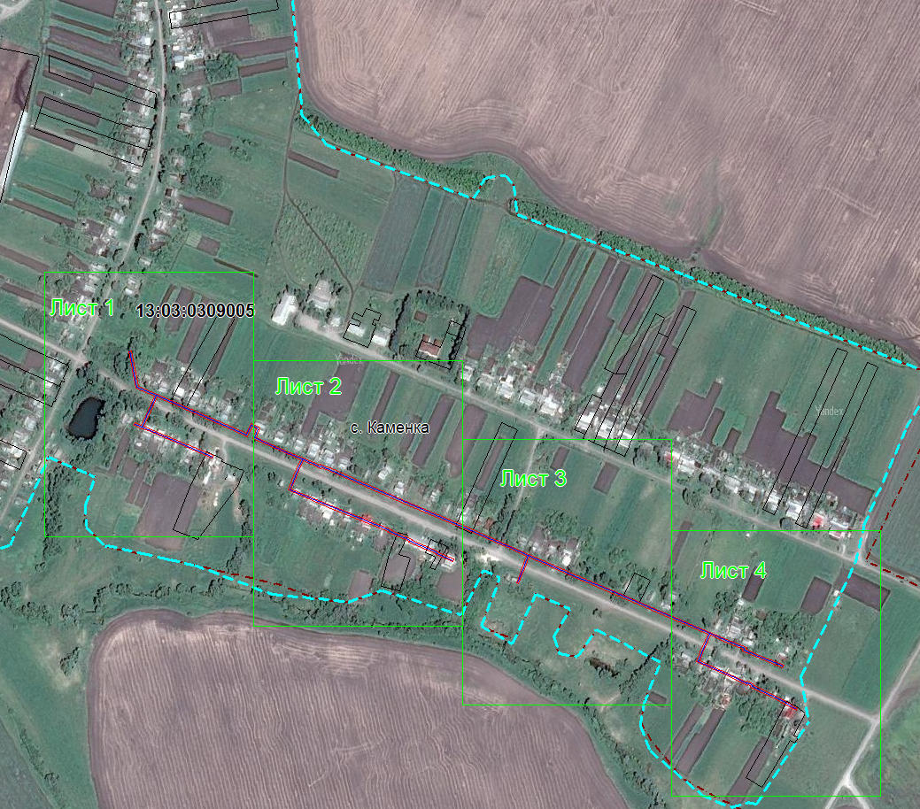
Масштаб 1: 7806
Используемые условные знаки и обозначения:
– область выносного листа,
– номер выносного листа.

Выносной лист №1
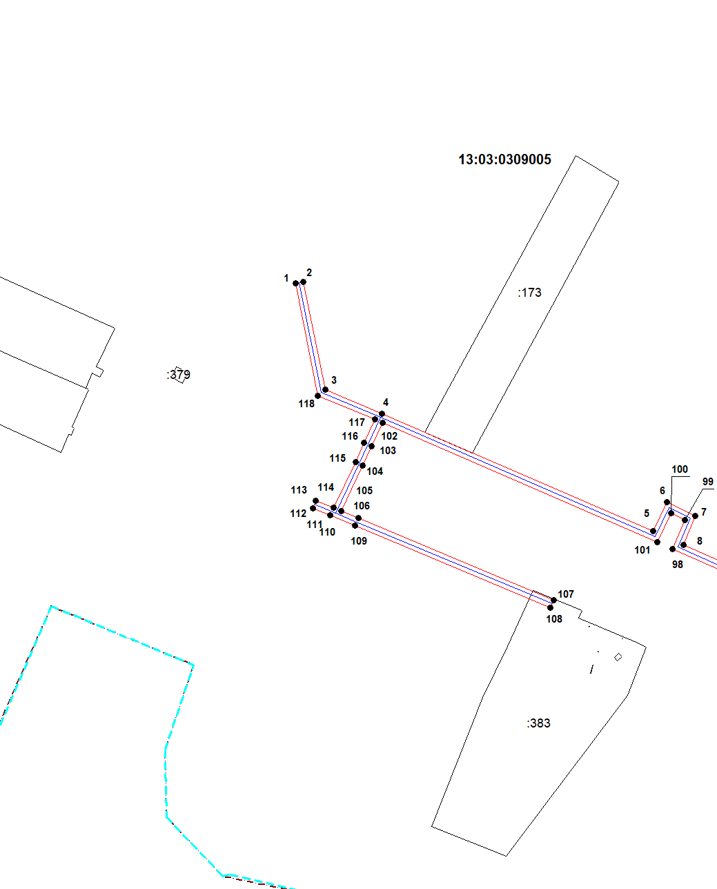
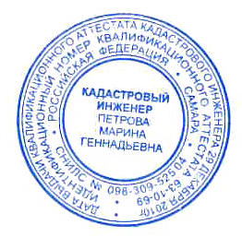
Масштаб 1:2000
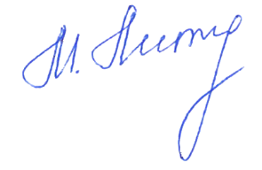
Используемые условные знаки и обозначения приведены на отдельной странице в конце раздела.
Подпись _________________ Петрова М. Г. Дата 25 февраля 2024 г.

Место для оттиска печати (при наличии) лица, составившего описание местоположения границ объекта

Выносной лист №2
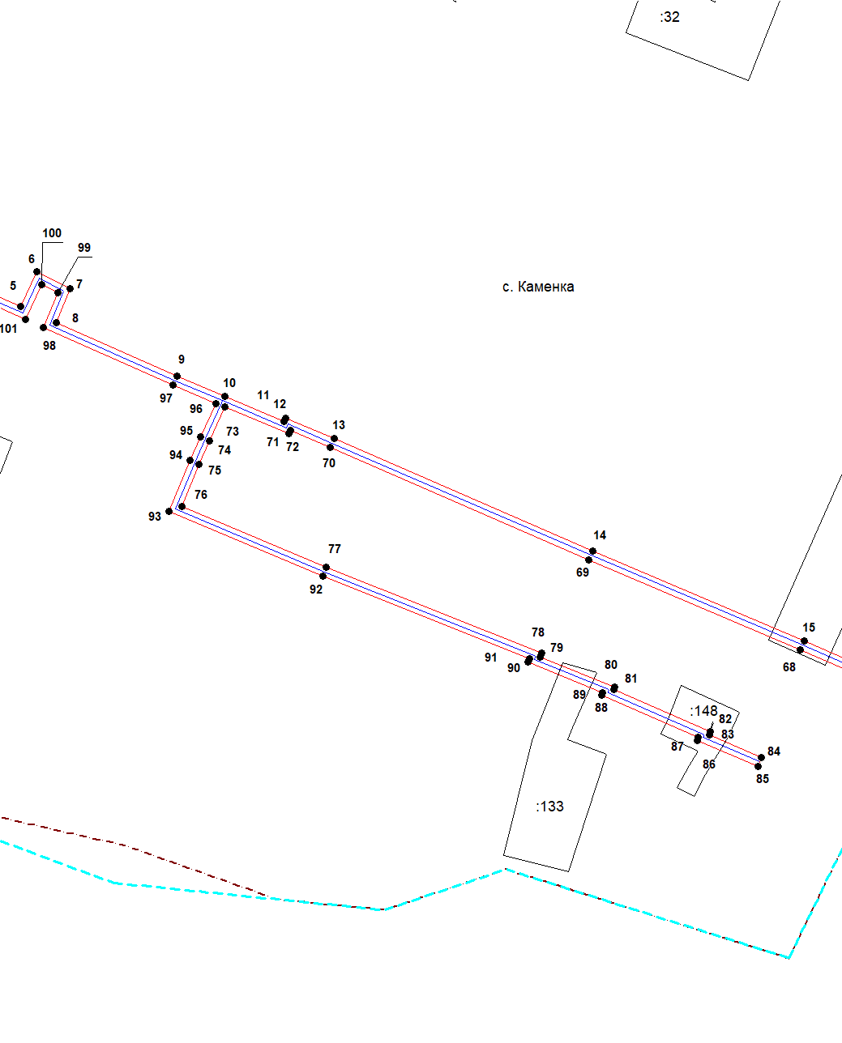
Масштаб 1:2000
Используемые условные знаки и обозначения приведены на отдельной странице в конце раздела.
Подпись _________________ Петрова М. Г. Дата 25 февраля 2024 г.

Место для оттиска печати (при наличии) лица, составившего описание местоположения границ объекта

Выносной лист №3
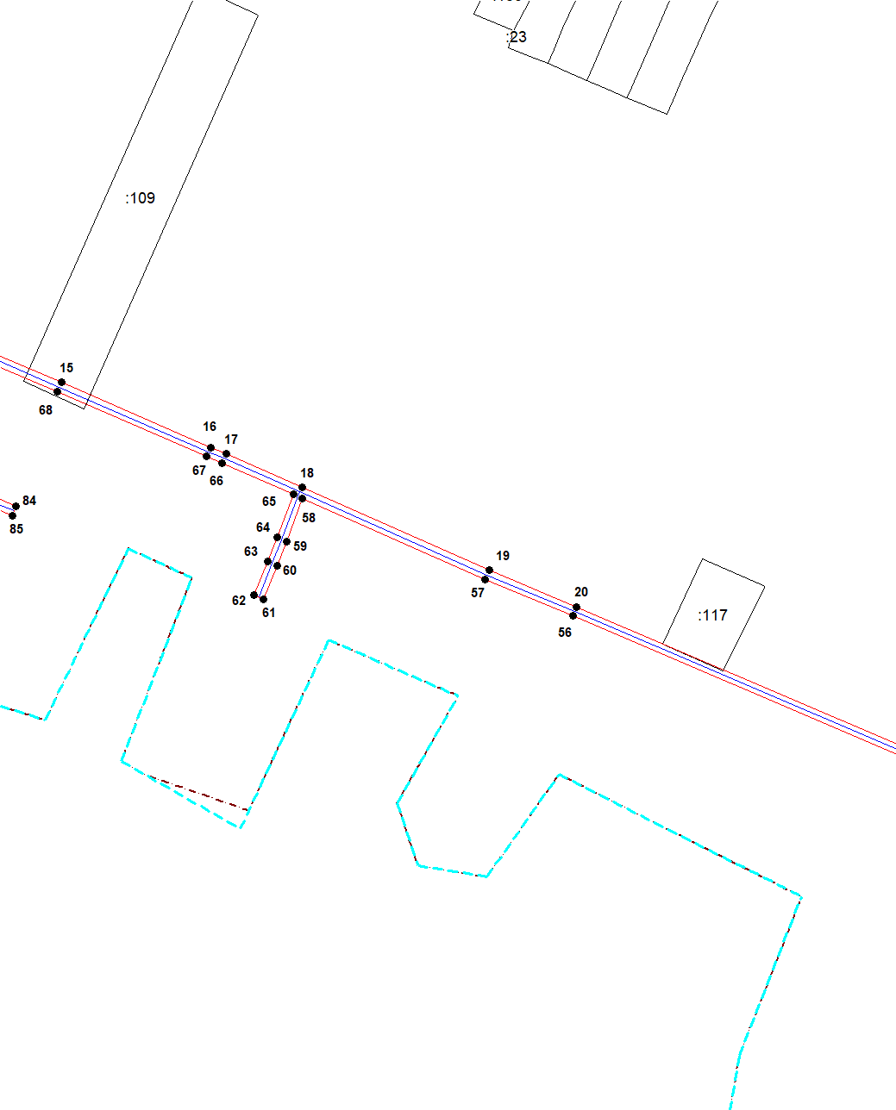
Масштаб 1:2000
Используемые условные знаки и обозначения приведены на отдельной странице в конце раздела.
Подпись _________________ Петрова М. Г. Дата 25 февраля 2024 г.

Место для оттиска печати (при наличии) лица, составившего описание местоположения границ объекта

Выносной лист №4
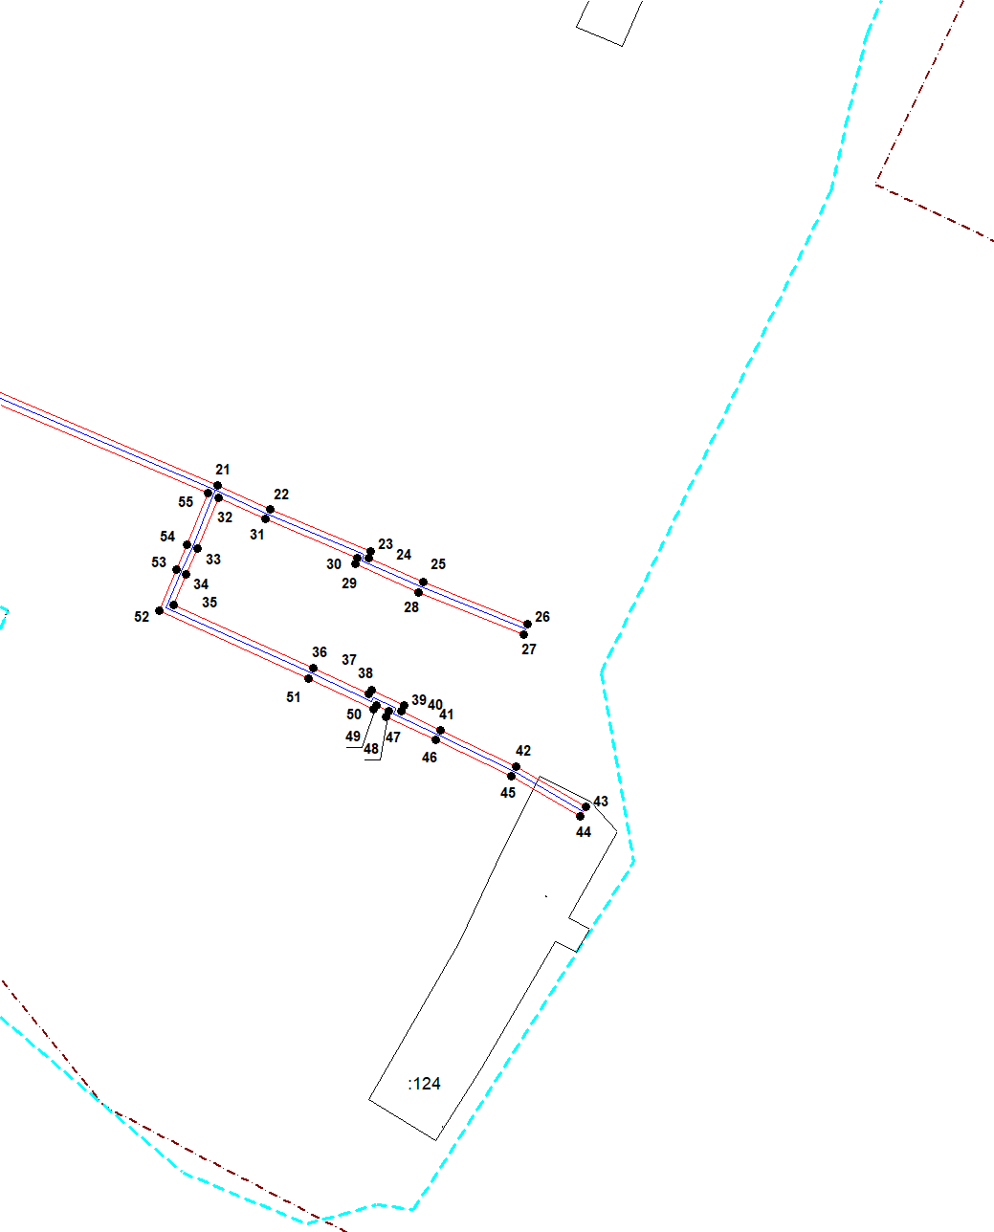
Масштаб 1:2000
Используемые условные знаки и обозначения приведены на отдельной странице в конце раздела.
Подпись _________________ Петрова М. Г. Дата 25 февраля 2024 г.

Место для оттиска печати (при наличии) лица, составившего описание местоположения границ объекта

Используемые условные знаки и обозначения:

 | – граница публичного сервитута,
 | – газопровод,
 | – границы земельных участков,
 | – границы кадастровых кварталов,
 | – установленные границы административно-территориальных образований,
 | – границы населенных пунктов,
• | – характерная точка публичного сервитута.

